安全评价报告信息公布表
机构名称 | 重庆市安全生产科学研究有限公司 |  |  |  |  | 资质证号 |  |  |  | APJ-（渝）-001
委托单位 | 中石油西南油气田分公司川中油气矿
项目名称 | 木顶沟阀室～磨溪009-3井组气举气干线工程
项目类别 | □预评价 □现状评价 ■验收评价 □其他
所属业务类别 |  | 陆地石油和天然气开采业
安全评价过程控制情况
安全评价项目管理 | 项目组组长 |  |  |  | 技术负责人 |  |  |  |  |  | 过程控制负责人
安全评价项目管理 | 林波 |  |  |  | 陈美宝 |  |  |  |  |  | 冯皓
编制过程 | 报告编制人 |  |  | 报告提交日期 |  |  |  | 报告审核人 |  |  |  | 报告审批人
编制过程 | 林波 |  |  | 2023.10 |  |  |  | 黄安勇 |  |  |  | 徐茂
姓 名 | 认定专业 |  | 安全评价师从业识别卡/证书编号 |  |  |  |  | 注册安全工程师  注册证号 |  |  |  |  | 是否专职
雷楠 | 储运 |  | S011053000110193002251 |  |  |  |  | -- |  |  |  |  | 是
高创波 | 采油 |  | S011053000110202001824 |  |  |  |  | -- |  |  |  |  | 是
张郑平 | 电气 |  | S011053000110192003137 |  |  |  |  | -- |  |  |  |  | 是
唐波 | 机械 |  | S011053000110192003040 |  |  |  |  | -- |  |  |  |  | 是
罗刚 | 安全 |  | S011053000110192002961 |  |  |  |  |  |  |  |  |  | 是
陈美宝 | 冶金、油气储运 |  | 1500000000100116 |  |  |  |  | 0100948 |  |  |  |  | 是
冯皓 | 机械 |  | 1600000000201291 |  |  |  |  | 0177668 |  |  |  |  | 是
项目简介 | 项目简介：木顶沟阀室～磨溪009-3井组气举气干线工程位于四川省遂宁市高新区和安居区境内。木顶沟阀室～磨溪009-3井组气举气干线工程（以下简称“本工程”）主要建设具体包括：1）改扩建木顶沟阀室1座；2）改扩建磨溪009-3-X1井站1座，井站输气量40×10⁴m³/d；3）新建木顶沟阀室~磨溪009-3井组气举气干线1条，全长16.9km，管线规格为Ø168.3×5.6mm，L245N无缝钢管；以及与上述工程配套的自控、通信、防腐、供配电及阴极保护等公用工程及辅助工程。  现场勘察照片：  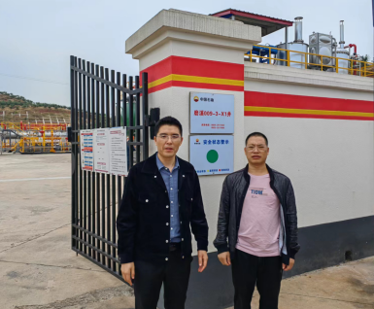
现场开展工作情况 | 勘验人员 |  | 勘验时间 |  |  |  | 勘验任务 |  | 勘验中的问题
现场开展工作情况 | 林波 |  | 2022.10.27 |  |  |  | 项目负责 |  | 标识牌倒塌；标识牌信息内容不完善；阀室、磨溪009-3井站站内管道、设备无气体流向标识
现场开展工作情况 | 田茂毅 |  | 2022.10.27 |  |  |  | 现场勘察，资料收集
现场开展工作情况 | / |  | / |  |  |  | / |  | /

